

Regional overordnet teststrategi
For testing av IKT-tjenester i Helse Sør-Øst

Ansvarlig:
Sykehuspartner HF, ved avdeling Test og Release, er faglig ansvarlig for innhold og revisjon
Endring | Versjon | Rolle/Organisasjon | Revidert
Etablering av Regional overordnet teststrategi | V 0.9 | Avdeling Test og Release | 2019
Oppdateringer basert på tilbakemeldinger fra HF | V 0.95  V 0.96 | Avdeling Test og Release | 2020, 2021
Oppdateringer basert på tilbakemeldinger fra Sykehuspartner HF og HF | V.0.97 | Prosessansvarlig / Avdeling Test og Release | Oktober 2021
Oppdatering av kap 6.2 Testdata | V.0.98 | Prosessansvarlig / Avdeling Test og Release | 28.10.2021
Oppdateringer språkvask | V.0.99 | Prosessansvarlig / Avdeling Test og Release | 18.12.2021

Eier og godkjenner:
Dette dokumentet er godkjent av:
Versjon | Godkjent dato | Navn | Rolle/Organisasjon
1.0 | 13.02.2022 | Gro Jære | Admin. Direktør Sykehuspartner

Innholdsfortegnelse
1. Innledning 3
1.1. Formål 3
1.2. Målgruppe 4
2. Aktører 4
3. Rammebetingelser 5
3.1. Leveranseløp og leveransemodell 5
4. Testmetodikk 6
4.1. Testtilnærming/-modell 6
4.2. Testprosess 7
4.3. Testnivå 7
4.4. Ansvar, medvirkning og testnivå 9
4.5. Testomfang 9
4.6. Særskilte kvalitetskrav 10
4.7. Teste tidlig 10
4.8. Lokale og regionale tjenester 10
4.9. Inngangs- og utgangskriterier 10
4.10. Godkjennings- og akseptansekriterier 11
4.11. Avbrudd og gjenopptakelse 11
4.12. Avvik - alvorlighetsgrad 12
5. Ansvarsoversikt 13
5.1. Ansvarsmatrise 13
5.2. Frister 16
6. Testmiljø og testdata 16
6.1. Testmiljø 16
6.2. Testdata 18
7. Testverktøy 19
Referanser 20

Innledning
Regional overordnet teststrategi skal, sammen med Veileder til Regional overordnet teststrategi, danne grunnlaget for en felles forståelse av hvordan testing skal gjennomføres i Helse Sør-Øst. Teststrategien med veileder er styrende og skal benyttes som utgangspunkt ved planlegging av testing når maskinvare og/eller programvare skal innføres eller endres i Helse Sør-Øst RHF og/eller i underliggende HFs produksjonsmiljø. For planlegging og gjennomføring av test skal Veileder til Regional overordnet teststrategi benyttes da den utdyper teststrategien på flere områder.
Regional overordnet teststrategi tar utgangspunkt i følgende standarder:
- IEEE 829-2008 Standard for Software and System Test Documentation
- ISO/IEC IEEE 29119 Software and systems engineering - Part 2 -Test processes, published in September 2013
- ISO/IEC 9126-1 Software engineering – Product quality – Part 1: Quality Model.
- ISO / IEC 25010: 2011 Systems and software engineering — Systems and software Quality Requirements and Evaluation (SQuaRE) — System and software quality models
Ved eventuelle avvik mellom Regional overordnet teststrategi og standardene, er Regional overordnet teststrategi gjeldende.
Testing i Helse Sør-Øst skal sikre innsikt i kvalitet og risiko knyttet til en IKT-leveranse gjennom validering, verifisering og rapportering av produktkvalitet og risiko så tidlig som mulig i leveranseprosessen. Regional overordnet teststrategi med tilhørende veileder inngår i et testrammeverk-hierarki, som til sammen definerer strategi, prosess, metodikk og rammeverk for testing i Helse Sør-Øst, og delene må ses i sammenheng.

Formål
Regional overordnet teststrategi beskriver strategiske føringer som ligger til grunn for testmetodikken. Testing i Helse Sør-Øst forutsetter stor grad av medvirkning fra og samhandling med fag- og nøkkelressurser fra eksterne leverandører og fra fagmiljøer både i Sykehuspartner HF og i andre helseforetak i Helse Sør-Øst. Det er i denne teststrategien lagt vekt på å beskrive aktørenes ansvar og forventede samhandling i testprosessen.
Teststrategien med tilhørende veileder inngår i et testrammeverk, som til sammen definerer strategi, prosess, metodikk og rammeverk for testing i Helse Sør-Øst. Testrammeverkets oppbygging fremgår av Figur 1 Testrammeverk under.

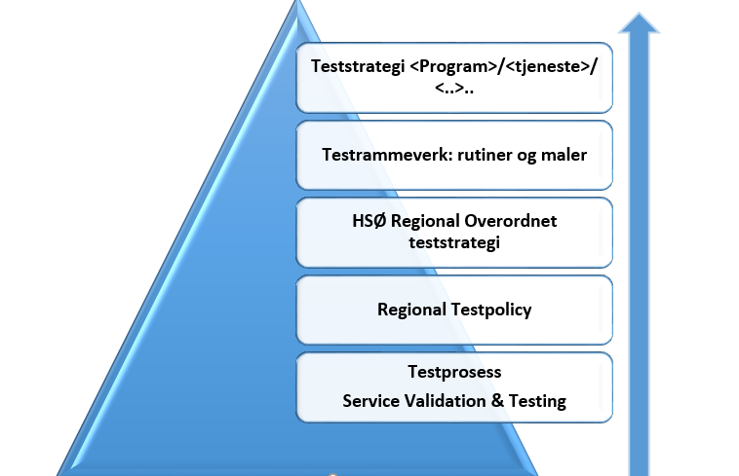
Figur 1 Testrammeverk
Testing i Helse Sør-Øst skal sikre innsikt i kvalitet og risiko knyttet til en IKT-leveranse gjennom validering, verifisering og rapportering av produktkvalitet og risiko så tidlig som mulig i leveranseprosessen. Avdeling Test og Release i Sykehuspartner HF har ansvar for prosessen Service Validation and Testing med tilhørende rammeverk.

Målgruppe
Målgruppen for denne strategien er aktører i og interessenter av testprosessen for leveranseløp i Helse Sør-Øst, uavhengig av prosjektmetodikk. Teststrategien skal gi aktører og interessenter trygghet for at IKT-tjenester blir testet forsvarlig og er klare for produksjon når de er godkjent i test.

Aktører
For å forankre og sikre kvaliteten på testarbeidet for et leveranseløp er det avgjørende at sentrale interessenter informeres samt at sentrale aktører involveres og deltar i prosessen. For eksempel ved godkjenning av testdokumentasjon (testplaner, testrapporter) og allokering av fagressurser til deltakelse i testdesign og testgjennomføring mv.
De mest sentrale aktørene fremgår av Tabell 1 Aktører, under:
Aktører
Prosjektleder (PL)
Regional systemeier (RSE)
Regional systemansvarlig (RSA)/Regionalt Senter for Kliniske IKT løsninger (RSKI)
Lokal systemeier (LSE)
Lokal systemansvarlig (LSA)/Lokal systemforvalter ved enkelte HF
Applikasjonsansvarlig (AA) /Tjenesteansvarlig (TA)
Leverandør (Lev)
Testleder (TL)
Testkoordinator Helseforetak (TK HF)
Testmiljøansvarlig (TEM)
Release Manager (RM)
Tabell 1 Aktører
Avvik fra tabellen over for et leveranseløp kan forekomme. Det skal i så fall dokumenteres i leveranseløpets testplan.
Merk at for Change Advisory Board (CAB)-godkjenning kreves det:
«Godkjenning av Applikasjonsansvarlig AA skal alltid være representert i CAB ved endringer. AA kan sende en stedfortreder med dokumentert fullmakt som bekrefter anbefaling om godkjenning»

Rammebetingelser

Leveranseløp og leveransemodell
Et leveranseløp betegner organisasjonen, som kan være fast eller midlertidig etablert, med ansvar for en leveranse til sluttkunde av nye eller endrede IKT-tjenester.
Et leveranseløp gjennomføres iht. en leveransemodell. Leveransemodellene i Helse Sør-Øst for IKT-tjenester er:
- Prosjektveiviser PPM modell
- Leveranseoppdrag
Leveranseløpet mottar leveranser fra en eller flere eksterne/interne leverandører i form av infrastruktur, basisplattform, applikasjoner eller løsninger. Hver leveranse er regulert av en bestilling, kontrakt eller avtale. Krav til leverandørens testing og testdokumentasjon i gjeldende bestilling, kontrakt eller avtale skal være i tråd med denne dokumentasjonen. Dersom bestilling, kontrakt eller avtale inneholder krav til testing og testdokumentasjon som er i strid med denne teststrategien, gjelder kravene i bestilling, kontrakt eller avtale for leveranseløpet.

Denne teststrategien gjelder testing i regi av leveranseløpet i Helse Sør-Øst, for eksempel prosjekt eller forvaltning, som leverer til bestiller/sluttkunde. Dette illustreres i Figur 2 Helse Sør-Østs teststrategi under.
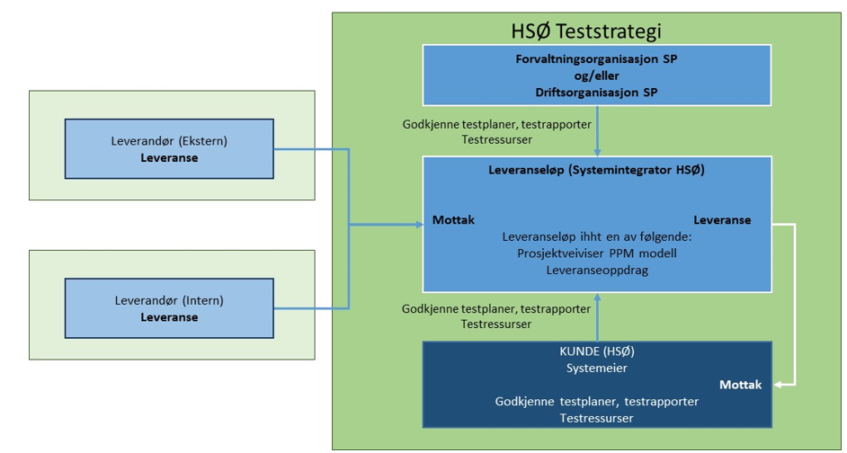
Figur 2 Helse Sør-Østs teststrategi

Av figuren framgår det at relevante aktører i Sykehuspartner HF sin forvaltnings- og driftsorganisasjon og systemeier hos kunde i Helse Sør-Øst skal bidra i testprosessen i testplanlegging og –gjennomføring, samt ved å allokere testressurser og godkjenne formell testdokumentasjoner som testplan og testrapport.
Leverandører til et leveranseløp i Helse Sør-Øst kan teste iht. egen teststrategi og testmetodikk. De generelle kravene til leverandør er samhandling og dokumentasjon:
- ved Helse Sør-Øst leveranseløps mottak av leveranse fra leverandør
- ved komplett leveranse fra leveranseløpet til kunden
Leverandører utenfor Helse Sør-Øst er til enhver tid ansvarlige for at all maskinvare og programvare er levert som egnet til formålet før overlevering til Helse Sør-Øst. Konkurransegrunnlaget og kontrakter for en IKT-leveranse skal inneholde krav til kvalitet, testing og godkjenning av leveransen. Helse Sør-Øst skal avvise leveranser som ikke oppfyller avtalte krav til leverandørenes dokumentasjon av kvalitet, testing og godkjenning.

Testmetodikk
Hovedelementene i denne strategiens testmetodikk beskrives i dette samt følgende kapitel.

Testtilnærming/-modell
Testtilnærmingen/-modell for et leveranseløp skal inngå i leveranseløpets gjennomføringsmodell. Testmodellen skal tilpasses hvert leveranseløps størrelse, valgt strategi for gjennomføring, omfang og risiko.

Testprosess
Testprosessen i Helse Sør-Øst beskriver aktivitetene som skal sikre at leveranser av nye og endrede tjenester testes etter en strukturert, dokumentert og standardisert metode. Prosessen består av fem faser og er knyttet opp mot testnivå, jf. Figur 3 under
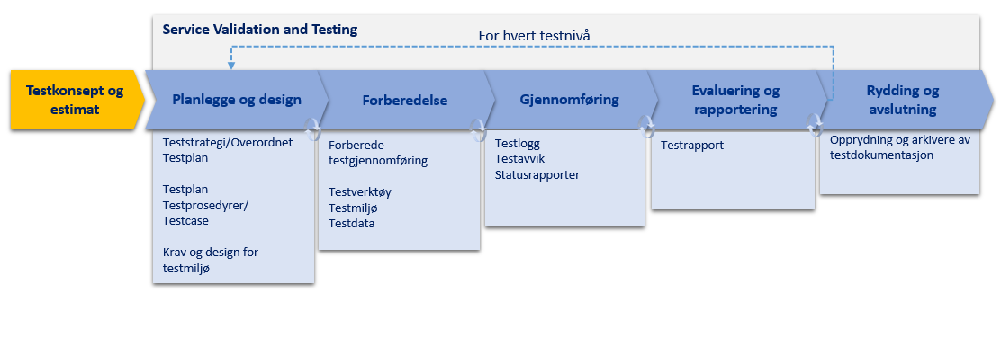
Figur 3 Faser og overordnede aktiviteter i testprosessen, Service Validation and Testing
All innføring eller endring av IKT-tjenester skal testes og testresultat dokumenteres iht. Helse Sør-Østs testrammeverk og -prosess.
All testaktivitet må kunne spores, gjennomgås og evalueres til støtte for beslutning om tjenesten holder god nok kvalitet for produksjonssetting.
Etter endt test skal en testrapport utarbeides. Rapporten skal minimum gi oversikt over alle tester som er kjørt, i hvilket miljø, avvik mellom planlagte og godkjente tester, antall feil/mangler avdekket, feil/mangler som er uløst og vurdering av risikoen forbundet med 1) avvik mellom planlagte/godkjente tester og 2) uløste feil og mangler. Testrapporten fremlegges for leveransens eiere som beslutningsunderlag for å implementere eller stanse implementering i produksjon.

Testnivå
Testnivåene angitt i Tabell 2 Testnivå under er de som kan benyttes i testløp. Testnivå kan utelates eller slås sammen, med begrunnelse i detaljert testplan for testløpet, men andre testnivå enn de som er angitt under kan ikke benyttes. Hvert testnivå kan deles inn ytterligere etter behov, for eksempel i funksjonelle og ikke-funksjonelle tester og/eller planlagte feilrettingsleveranser. Det vil bli utført en oppstarttest, som ofte kalles «Smoketest» eller «Brøytetest» ved starten av Systemintegrasjonstest og Site Acceptance test hvor det kontrolleres at avgjørende tilganger og integrasjoner er tilstede.
Testnivå | Ansvar for testnivå | Kort beskrivelse
Enhetstest (ET)/ Component testing  Integrasjonstest (IT)/ Integration Testing  Systemtest (ST) /System Testing | Leverandør | Leverandørens testnivå.  Resultatet fra leverandørens høyeste testnivå skal dokumenteres i en testrapport. Denne skal oversendes testleder i leveranseløpet før leveranseløpets testgjennomføring kan starte.  Leverandørens testleder har ansvar for testledelse.
Fabrikkakseptansetest (FAT) /Factory Acceptance test | Leverandør | Fabrikkakseptansetest test gjennomføres  - på stedet hvor produktet har blitt utviklet  - av leverandørens ansatte  for å verifisere om komponenten eller systemet er i samsvar med kravene (løsningsbeskrivelsen). Inkluderer vanligvis både maskinvare og programvare.  Leverandørens testleder har ansvar for testledelse.
Teknisk installasjonstest (TI)/Technical Installation | Sykehuspartner HF | Testen understøtter de andre testnivåene. Testen skal fange opp feil i installasjon av systemet i et produksjonsnært miljø og i integrasjonspunktene til alle systemer det er integrert mot. Testplan, testrapport og/eller sjekkliste med resultater godkjennes av AA.
Systemtest (ST) / System testing | Sykehuspartner HF | Etter installasjon skal det gjennomføres systemtest av løsningen, under leveranseløpets ansvar. Systemtest skal verifisere at systemet fungerer iht. funksjonelle og ikke-funksjonelle krav i løsningsbeskrivelsen.  Testen skal verifisere 1) Om kunden får det som er bestilt og om kvaliteten på løsningen er god nok til at produktet kan leveres til kunde/HF. 2) Om leveransen er komplett (programvare og dokumentasjon).  Omfanget av testen må vurderes i hvert leveranseløp.  Applikasjonsansvarlig (AA) i Sykehuspartner HF skal  - allokere testressurser til testplanlegging og testgjennomføring  - godkjenne testplan og testrapport  Leveranseløpets testleder har ansvar for testledelse.
Systemintegrasjonstest (SIT)/  System integration testing | Sykehuspartner HF | Systemintegrasjonstest skal verifisere om løsningen fungerer med hensyn på grensesnitt mot andre tjenester. I den utstrekning tilgang til testressurser og tilgang til testmiljø tillater det skal det utføres en helhetlig funksjonell og/eller ikke-funksjonell test. Systemintegrasjonstesten skal ha fokus på verifikasjon av samspill mellom nytt/eksisterende system og andre interne/eksterne systemer, flere plattformer mv. Den skal gjennomføres i testmiljøet så nært opp til produksjonsmiljøet som mulig. Der hvor det finnes avhengigheter mellom systemer, skal disse samlet testes grundig.  Omfanget av testen må vurderes i hvert leveranseløp.  Regresjonstest og retest er alltid en viktig del av testen.
Systemintegrasjonstest (SIT)/  System integration testing |  | Applikasjonsansvarlig (AA) i Sykehuspartner HF skal  - allokere testressurser til testplanlegging og testgjennomføring  - godkjenne testplan og testrapport  Hvis det er hensiktsmessig kan det utarbeides felles testplan og testrapport for systemtest og systemintegrasjonstest.  Leveranseløpets testleder har ansvar for testledelse.
Site akseptansetest (SAT) / Site Acceptance Testing | HF | Site akseptansetest skal verifisere at systemet fungerer iht. kravspesifikasjonens funksjonelle og ikke-funksjonelle krav. Testen utføres på kundens/brukerens plattform for å verifisere at løsningen tilfredsstiller kundenes/brukerens behov og forretningsprosesser. Inkluderer vanligvis både maskinvare og programvare.  SAT er kundens akseptansetest, det vil si at kundens systemeier (SE) skal  - godkjenne testplan og testrapport  - allokere testressurser til testdesign og testgjennomføring  Leveranseløpets testleder har ansvar for testledelse. Deler av ansvaret kan delegeres til testkoordinator HF som dokumenterer test og testresultater, og koordinere intern kommunikasjon under HFs test.
Driftsakseptansetest (OAT)/Operational Acceptance Testing | Sykehuspartner HF | Driftsakseptansetest er driftstesting for å godkjenne driftsrutinene, og testene kan  utformes av driftsrutinene. Testene kan utformes for å teste både manuelle og maskinelle driftsrutiner samt driftsdokumentasjon. Utføres vanligvis i et (simulert) driftsmiljø av operatør og/eller systemadministrator med fokus på driftsaspekter, som gjenopprettelse, ressursbruk, installerbarhet og oppfyllelse av tekniske krav mv.  Driftsakseptansetesten er driftsmiljøenes akseptansetest, det vil si at driftsmiljøene løsningen skal overleveres til skal  - godkjenne testplan og testrapport  - allokere testressurser til testdesign og testgjennomføring  Leveranseløpets testleder har ansvar for testledelse.
Produksjons-verifikasjon (PV) | Sykehuspartner HF/HF | Produksjonsverifikasjon er verifikasjon som utføres i produksjonsmiljøet.  Produksjonsverifikasjon utføres som del av produksjonssettingen og skal verifisere at løsningen er korrekt installert og konfigurert i produksjonsmiljøet.  Behov for testressurser for produksjonsverifikasjon, dekkes av  - AA samt RSA for test av regional kjerne og  - LSA for test av HF-spesifikke tillegg.  Leveranseløpets testleder har ansvar for testledelse.
Tabell 2 Testnivå

Ansvar, medvirkning og testnivå
Testløp for IKT-leveranser i Helse Sør-Øst krever medvirkning fra ulike aktører og interessenter, som illustrert i Figur 4 Ansvar, medvirkning og testnivå. I den grad det er hensiktsmessig bør helseforetakene involveres tidlig i prosessen. I tidlige prosjektfaser kan involveringen gjerne være i form av faste informasjonsmøter om status og videre prosjektplaner.
Leveranseløpet har ansvar for testledelse gjennom alle testnivåer fra og med systemtest (ST)/ systemintegrasjonstest (SIT), inkludert site akseptansetest (SAT) og driftsakseptansetest (OAT) samt produksjonsverifikasjon (PV).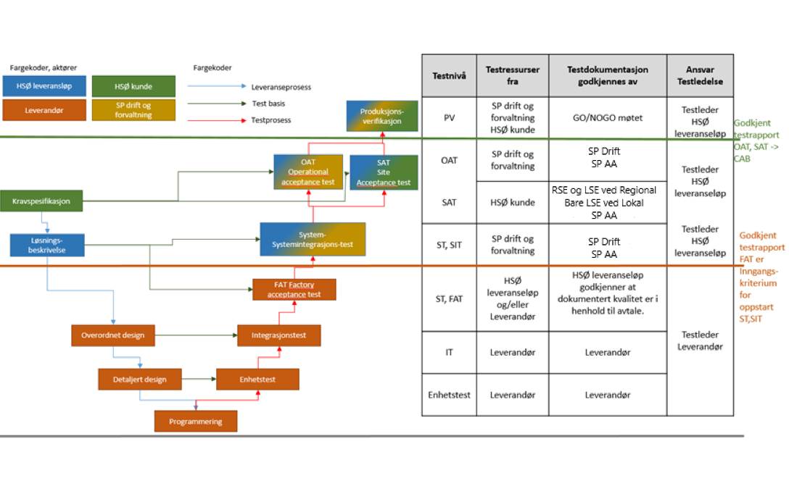Figur 4 Ansvar, medvirkning og testnivå

Testomfang
Testomfanget er en betegnelse for «det som faktisk skal testes». En strukturert og metodisk tilnærming for å bestemme testomfanget er vesentlig for å oppnå målinger av leveransekvalitet og vurderinger av rest-risiko av høy kvalitet.
Testomfanget bør omfatte vurderinger av hvorvidt tjenesten oppfyller krav spesifisert i styrende dokumenter som kontrakter, avtaler, løsningsbeskrivelser mv. samt myndighetskrav, standarder og andre relevante funksjonelle og ikke-funksjonelle krav som gjelder for tjenestens stabilitet og sikkerhet.
All testing i Helse Sør-Øst skal følge en risikobasert tilnærming, og testomfanget skal defineres basert på rangering og prioritering av krav og identifiserte risikoelementer. Eksempelvis skal krav og risikoelementer med høy kritikalitet og/eller høy risiko/sannsynlighet testes først og mer omfattende enn andre krav. Dette for å redusere risikoen for tjenesten.

Særskilte kvalitetskrav
Enkelte IKT-tjenester kan ha særskilte kvalitetskrav, som lovkrav. Det må tas hensyn til disse kravene ved testplanlegging, testgjennomføring og/eller rapportering.

Teste tidlig
Testing skal planlegges og utføres så tidlig som mulig i leveranseløpet slik at feil kan avdekkes og utbedres tidlig. Det skal gjennomføres kvalitetssikring og inspeksjon av dokumenter og gjennomføring av tester på lavest mulig testnivå.
Ved komplekse og sammensatte IKT-leveranser er det viktig å avdekke avhengigheter tidlig slik at det kan etableres en leveranseplan som gjør det mulig å starte test tidlig.

Lokale og regionale tjenester
Ved test av regionale tjenester, skal det i planleggingsfasen utarbeides en overordnet testplan. Denne skal inkludere en overordnet plan for gjennomføring, inndelt i testløp for regional kjerne og testløp for hvert HF med spesifikke tillegg til og/eller avvik fra den regionale løsningen. I overordnet testplan identifiseres både aktuelle testløp og aktuelle testnivå pr. testløp.

Inngangs- og utgangskriterier
Det skal defineres inngangs- og utgangskriterier for test. Innholdet i kriteriene må konkretiseres i den enkelte testplan. Kriteriene skal kommuniseres tidlig i leveranseløpet, slik at aktørenes forventninger og forutsetningene for IKT-løsningen kan avstemmes tidlig.
Tabell 3 under lister generelle inngangs- og utgangskriterier. Disse kan tilpasses hvert testnivå/-aktivitet i testplanen for det enkelte leveranseløpet.
Type kriteria | Beskrivelse
Inngangskriterier | Dokumentasjon fra foregående testnivå er levert og godkjent*)  Installasjonstest i testmiljøet er gjennomført og godkjent  Nødvendige støtteverktøy for testgjennomføing er tilrettelagt og tilgjengelig  Testplan er godkjent  Testprosedyrer er kvalitetssikret og klare for gjennomføring  Testdata er klargjort  Opplæring gjennomført  Testere er bestilt
Utgangskriterier | Testrapport er utarbeidet og godkjent  Avvik fra testplanen er dokumentert og risikovurdert
Tabell 3 Inngangs- og utgangskriterier

*) Merk spesielt at dette inngangskriteriet stiller krav til at testdokumentasjon er mottatt fra leverandør før prosjektets første testløp kan starte:
- TL har mottatt testrapport med resultatene fra leverandørens siste testnivå
- Leverandørens testrapport tilfredsstiller inngangskriteriene til prosjektets laveste testnivå.
Forventet dokumentasjon fra leverandør (3.part) er:
- Release Note/Versjonsdokumentasjon
  - Overordnet beskrivelse av ny og endret funksjonalitet
  - Rettelser av feil fra forrige versjon
- Testrapport - leverandørens tester
- Liste over kjente feil (alle)
- For kjente A- og B-feil: Workaround og plan for feilretting.
- Testmanus, testscripter og test caser som er brukt av leverandør under Systemtest
- Teknisk dokumentasjon
  - Systemdokumentasjon
  - Driftsdokumentasjon
  - Installasjonsveiledning
- Brukerdokumentasjon

Godkjennings- og akseptansekriterier
Godkjenningskriteriene angir minimumstestresultatet etter gjennomføring på ett enkelt testnivå for at testleder skal kunne anbefale å gå videre til neste testnivå.
Akseptansekriteriene angir minimumstestresultatet etter gjennomføring på SAT eller OAT testnivå for at testleder skal kunne anbefale å gå videre til produksjon.
I Helse Sør-Øst gjelder standard godkjennings- og akseptansekriterier, jf. Tabell 4 Kriterier under. Disse gjelder dersom ikke andre kriterier er spesifisert i leveranseløpets testplan. Om det anbefales å godkjenne å gå videre til hhv. neste testnivå eller produksjon selv om det er funnet avvik fra disse kriteriene, skal avvikene risikovurderes i testrapporten.
Standard godkjenningskriterier | Standard akseptansekriterier
0 åpne A-feil | 0 åpne A-feil
<=2 åpne B-feil med plan for feilretting | <=2 åpne B-feil med workaround godkjent av HF og plan for feilretting
<=5 åpne C-feil med plan for feilretting | <=5 åpne C-feil med plan for feilretting
Tabell 4 Kriterier

Avbrudd og gjenopptakelse
Stopp av testgjennomføring er en alvorlig hendelse og nødvendighet skal vurderes nøye. En test skal stoppes når:
- det avdekkes et vesentlig antall feil som burde vært funnet i tidligere testfase. Tidligere testfase analyseres og kompletterende tester gjennomføres
- det oppdages manglende kontroll med testmiljø eller testdata
- det oppdages manglende kontroll med konfigurasjonsstyring
- det avdekkes feil som gjør det umulig å fortsette testen
- det avdekkes så mange feil at kravet åpenbart ikke vil bli akseptert
- etterslep i feilretting medfører at det ikke er mulig å teste mot siste versjon
- det avdekkes alvorlige mangler eller feil i testbasis og/eller testdokumentasjon
Testleder har myndighet til å stoppe testen, men dette skal umiddelbart rapporteres til prosjektleder/leveranseansvarlig.
Testen kan gjenopptas og ny planlagt sluttdato fastsettes når årsaken til avbruddet er avdekket og utbedret. Dersom opprinnelig sluttdato må opprettholdes må det vurderes tiltak for å nå planlagt testomfang/nedjustere testomfanget. Risiko forbundet med nedjustert testomfang skal vurderes og rapporteres til prosjektleder.

Avvik - alvorlighetsgrad
Kjente feil fra produksjon skal verken registreres eller behandles som avvik for leveranseløpet.
For avvik som identifiseres gjennom testløpet skal beskrivelsen av alvorlighetsgradene hentes fra kontrakt, avtale eller andre styrende dokumenter for leveranseløpet. Dersom slike ikke finnes, kan beskrivelsene fra Statens standardavtaler for IT-anskaffelser (SSA-T) benyttes, jf. Tabell. 5 Alvorlighetsgrader.
Alvorlighetsgrad |  | Beskrivelse | Beskrivelse
A | Kritisk feil | Statens standardavtaler for IT-anskaffelser (SSA-T) | - Feil som medfører at utstyret eller programvaren stopper, at data går tapt, eller at andre funksjoner som etter en objektiv vurdering er kritiske for kunden, ikke er levert eller ikke virker som avtalt.  - Dokumentasjonen er så ufullstendig eller misvisende at kunden ikke kan bruke utstyret eller programvaren eller vesentlige deler av det.
B | Alvorlig feil | Statens standardavtaler for IT-anskaffelser (SSA-T) | - Feil som fører til at funksjoner som, ut fra en objektiv vurdering, er viktige for kunden, ikke virker som beskrevet i avtalen, og som det er tids- og ressurskrevende å omgå.  - Dokumentasjonen er så ufullstendig eller misvisende at kunden ikke kan benytte funksjoner som etter en objektiv vurdering er viktige for kunden.
C | Mindre alvorlig feil | Statens standardavtaler for IT-anskaffelser (SSA-T) | - Feil som fører til at enkeltfunksjoner ikke virker som avtalt, men som kunden relativt lett kan omgå.  - Dokumentasjonen er mangelfull eller upresis.
Tabell 5 Alvorlighetsgrader

Ansvarsoversikt
I dette kapitelet beskrives ansvarsfordeling på hvert testnivå mellom aktørene, dersom inngåtte avtaler mellom leverandør og kunde (prosjekt) ikke medfører annen ansvarsfordeling. Eventuelle avvik fra dette kapitelet må spesifiseres i overordnet testplan for det enkelte leveranseløp.

Ansvarsmatrise
I Tabell 6 Ansvarsmatrise fremgår sentrale aktørers ansvar for testressursallokering og godkjenning av testplaner og testrapporter pr. testnivå. Ved eksempelvis innføring av nye tjenester kan det forekomme at forvaltning og systemeierskap ikke er på plass når testløpene gjennomføres - mao. at sentrale roller ikke er etablert. I slike tilfeller skal testleder i samråd med prosjektleder identifisere nøkkelressurser i disse rollene for å sikre nødvendig involvering fra og forankring hos tjenesteforvaltning og systemeier.
I kolonne «Ansvar» er
H = hovedansvar, U = utførende, G = godkjennende, K = konsulterende og I = informert.

Testnivå | Aktør | Ansvar | Oppgave
Overordnet testplan for alle leveransens testløp
 | TL | H U | Utarbeide overordnet testplan.
 | PL | K G | Kommentere og godkjenne overordnet testplan.
 | AA | G | Kommentere og godkjenne overordnet testplan.
 | RSE, LSE | G | Regional leveranse og HF-spesifikke tillegg:  Kommentere og godkjenne overordnet testplan.
 | LSE | H U | Lokale leveranser:  Kommentere og godkjenne overordnet testplan
 | TF | H U | Sikre nødvendig forankring av overordnet testplan hos TA.
 | RSA, PL | U | Sikre nødvendig forankring av overordnet testplan hos RSE, RSA/fagnettverk, LSE, LSA.
 | TF | I | Motta godkjent overordnet testplan for informasjon.
 | RSA, LSA | I | Motta godkjent overordnet testplan for informasjon.
 | RM | I | Motta godkjent overordnet testplan for informasjon.
 | Leverandør | I | Motta godkjent overordnet testplan for informasjon.
Leverandørens systemtest (ST)
 | Leverandør | H U | Utarbeide testplan som dekker alle testbare krav.  Utarbeide testscript for testdekning beskrevet i testplanen.  Gjennomføre planlagte tester, evt. med bistand fra prosjektressurser.  Sende TL ukentlige statusrapporter under testgjennomføring (status test-kjøring og avvik).  Dokumentere endelig testresultat i en testrapport for godkjenning av prosjektets testleder.
 | TL | I | Motta leverandørens testplan og testrapport.
 | RM | I | Motta leverandørens testplan og testrapport for informasjon.
 | PL | I | Motta leverandørens testplan og testrapport for informasjon.
 | TF | I | Motta leverandørens testplan og testrapport for informasjon.
 | RSA, LSA | I | Motta leverandørens testplan og testrapport for informasjon
Teknisk installasjonstest (TI)
Systemtest (ST)
Systemintegrasjonstest (SIT)
 | Leverandør SP | U | Ved behov støtte installasjon og konfigurasjon av løsningen i testmiljø. .  Feilanalyse og feilretting under testgjennomføring.
 | TL | H U | Utarbeide testplan som dekker alle testbare krav og for testnivået relevante, identifiserte risikoer.  Koordinere og administrere P-ROS for hele leveransen.  Koordinere og administrere utarbeidelse av testscript for testdekning beskrevet i testplanen.  Koordinere og administrere gjennomføring av planlagte tester.  Utarbeide og kommunisere ukentlige statusrapporter til PL under testforberedelse (status krav og testscript) og testgjennomføring (status test-kjøring og avvik).  Dokumentere endelig testresultat i en testrapport for godkjenning.
 | AA/TA | H | Sikre allokering av nødvendige testressurser fra forvaltning for testdesign og testgjennomføring.  Kommentere og godkjenne testplan og testrapport.
 | PL | K U | Sikre gjennomgang og vurdering av Release Notes/versjonsdokumentasjon fra leverandør.  Kommentere og godkjenne testplan og testrapport.
 | TF | K G | Deltakelse i P-ROS, testdesign og testgjennomføring  Kommentere og godkjenne testplan og testrapport.
 | RSA, LSA | K | Deltakelse i P-ROS.
 | RSE, LSE | I | Motta godkjent testplan og testrapport for informasjon.
 | RM | I | Motta godkjent testplan og testrapport for informasjon.
Site akseptansetest (SAT)
 | Leverandør | U | Ved behov støtte til installasjon og konfigurasjon i testmiljø. Verifikasjon av testmiljø.  Feilanalyse og feilretting under testgjennomføring.
 | TL | H U | Utarbeide testplan som dekker alle testbare krav og for testnivået relevante, identifiserte risikoer.  Koordinere og administrere utarbeidelse av testscript for testdekning beskrevet i testplanen.  Koordinere og administrere gjennomføring av planlagte tester.  Utarbeide og kommunisere ukentlige statusrapporter til PL under testforberedelse (status krav og testscript) og testgjennomføring (status test-kjøring og avvik).  Ansvar for dokumentasjon av endelig testresultat i en testrapport for godkjenning.  Ved de fleste leveranser stiller foretaket med en Testkoordinator HF-rolle. Ansvaret vil kunne variere og avklares internt ved det enkelte leveranseløp, men vil normalt innebære å dokumentere test og testresultater under SAT, samt koordinere intern kommunikasjon og test i samarbeid med TL.
 | RSE, LSE | H | Sikre allokering av nødvendige testressurser fra HF for P-ROS-analyse, testdesign og testgjennomføring.
 | AA/TA | H | Sikre allokering av nødvendige testressurser fra forvaltning for testdesign og testgjennomføring.  Kommentere og godkjenne testplan og testrapport.
 | RSA, LSA | K | Deltagelse i P-ROS-analyse, testdesign og testgjennomføring.
 | PL | K G | Kommentere og godkjenne testplan og testrapport.
 | RSE | H U | Sikre nødvendig forankring av testplan og testrapport hos RTA, RSE, RSA/fagnettverk, LSE, LSA ved regional leveranse.
 | LSE | H U | Sikre nødvendig forankring av testplan og testrapport hos fagnettverk i HF og LSA ved lokal leveranse.
 | RSE | K G | Kommentere og godkjenne testplan og testrapport for regional kjerne ved regional leveranse.
 | LSE | K G | Kommentere og godkjenne testplan og testrapport for HF-spesifikt tillegg ved regional leveranse.
 | LSE | K G | Kommentere og godkjenne testplan og testrapport ved lokal leveranse.
 | RM | I | Motta godkjent testplan og testrapport for informasjon.
Produksjonsverifikasjon (PV)
 | Leverandør | U | Feilanalyse og feilretting under testgjennomføring.
 | TL | H U | Utarbeide testplan som dekker de for produksjonsverifikasjon relevante, identifiserte risikoer og evt. andre tester det ikke er mulig å kjøre i testmiljø.  Utarbeide testscript for testdekning beskrevet i testplanen.  Koordinere og administrere gjennomføringen av planlagte tester.  Sette opp og gjøre tilgjengelig dashboard med testframdrift og avvik-status for produksjonsverifikasjon til PL og RM.  Dokumentere endelig testresultat i en kort statusrapport, med anbefaling til GO/NOGO møte.
 | PL | K G | Kommentere og godkjenne testplan.
 | AA/TA | K G | Kommentere og godkjenne testplan.
 | RSE | H U | Sikre nødvendig forankring av testplan og testrapport hos RTA, RSE, RSA/fagnettverk, LSE, LSA.
 | RSE | K G | Kommentere og godkjenne testplan og testrapport for regional kjerne ved regional leveranse. Det fremgår av kapitel 4.3 at et testnivå er en gruppe med testaktiviteter som er organisert og ledet sammen samt vanligvis hører til et abstraksjonsnivå i leveranseløpet, jf. kapitel 4.2. V-modellen er eksempel på en utviklingsmodell, og i Figur 9 Ansvar og medvirkning, illustreres aktørenes roller i en V-modell med tilhørende testnivå.  Testløp for Helse Sør-Østs IKT-leveranser krever medvirkning fra ulike aktører og interessenter. I den grad det er hensiktsmessig bør HFene involveres tidlig i prosessen. I tidlig faser av prosjekter kan involveringen gjerne være i form av faste informasjonsmøter om status og videre prosjektplaner.
 | LSE | K G | Kommentere og godkjenne testplan og testrapport for HF-spesifikt tillegg ved regional leveranse
 | LSE |  | Kommentere og godkjenne testplan ved lokal leveranse.
 | AA/TA | H | Sikre allokering av nødvendige testressurser fra forvaltning for testdesign og testgjennomføring.
 | RSE, LSE | H | Sikre allokering av nødvendige testressurser fra HF for testdesign og testgjennomføring
 | RSA, LSA, AA | K | Deltagelse i P-ROS, testdesign og testgjennomføring.
 | RM | I | Motta godkjent testplan for informasjon.
Testevaluering
 | Leverandør | I | Motta testevaluering for informasjon.
 | TL | H U | Utarbeide testevaluering.  Sikre iverksettelse av forbedringsmuligheter til neste testløp.
 | PL | I | Motta testevaluering for informasjon.
 | RM | I | Motta testevaluering for informasjon.
 | RSA, LSA | K | Bidra i lessons learned, gi input til evaluering.
 | TF | K | Bidra i lessons learned, gi input til evaluering.
 | RSE, LSE | I | Motta testevaluering for informasjon.
 | AA/TA | I | Motta testevaluering for informasjon.
Tabell 6 Ansvarsmatrise
TL i det enkelte prosjekt avgjør om det er mest hensiktsmessig å utarbeide ett dokument med detaljerte testplaner for alle testnivå, eller om det skal utarbeides ett dokument med detaljert testplan pr. testnivå.

Frister
Dersom annet ikke avtales og dokumenteres i testplan for det enkelte leveranseløp, gjelder fristene som fremgår av Tabell 7, Frister under for å kommentere og godkjenne testplaner og testrapporter for PL, AA/TA, RSE, RSA, LSE og LSA.
Dokument | Frist for å fastsette leveransedato (før faktiske dokumentleveranse) | Aktørens behandlingstid etter dokumentleveranse | Aktør
Overordnet testplan | 5 virkedager | 5 virkedager | PL, AA/TA, RSE, LSE
Testnivå
ST | 5 virkedager | 5 virkedager | PL, AA/TA
SIT | 5 virkedager | 5 virkedager | PL, AA/TA
AT | 5 virkedager | 5 virkedager | Regional kjerne | PL, AA/TA, RSE
AT | 5 virkedager | 5 virkedager | HF-spesifikke tillegg | PL, AA/TA, LSE
AT | 5 virkedager | 5 virkedager | Lokal leveranse | LSE,AA/TA
Tabell 7 Frister

Testmiljø og testdata

Testmiljø
Hovedløpet for kvalitetssikring av IKT-leveranser i Helse Sør-Øst RHF fremgår av Figur 5 Miljøkategorimodell under. I modellen deles miljøene inn i kategoriene Utvikling og Test, Preproduksjon, Produksjon, Feilsøk (Hotfix) og Kurs. Kvalitetssikringsløpet går som hovedregel gjennom miljø fra venstre mot høyre i modellen, altså fra Test til Preproduksjon og derfra til Produksjon.
Alle leveranser/endringer må ikke testes i alle miljøkategorier, men kriterier som produktrisiko og omfang/tid vil påvirke valget. Som eksempel trenger ikke nødvendigvis en liten endring som tar kort tid å teste og ikke påvirker andre IKT-løsninger å testes i både Test- og Preproduksjonsmiljøene.
Som hovedregel skal alle leveranser testes i egnet miljø atskilt fra produksjonsmiljøet, med unntak av produksjonsverifikasjonen, som gjennomføres i produksjonsmiljøet. Unntak kan forekomme og skal da dokumenteres. Med egnet miljø menes miljø som i tilstrekkelig grad tar hensyn til sikkerhet samt produksjonsrelevans på områder som integrasjoner og kompleksitet.
I hvert leveranseløp bør det i samarbeid med Sykehuspartner HFs avdeling Test og Release, seksjon Testmiljø og Testverktøy, vurderes om behovet kan dekkes av eksisterende testmiljø eller om det må etableres nye. Om nye miljøer må etableres, skal disse i størst mulig grad planlegges og etableres i samsvar med miljømodellen gjengitt i Figur 5 under. Ved etablering av nye testmiljø skal sikkerhetsvurdering utføres og dokumenteres i Løsningsdesign risiko- og sårbarhetsanalyse iht. gjeldende ITIL kjerneprosesser.
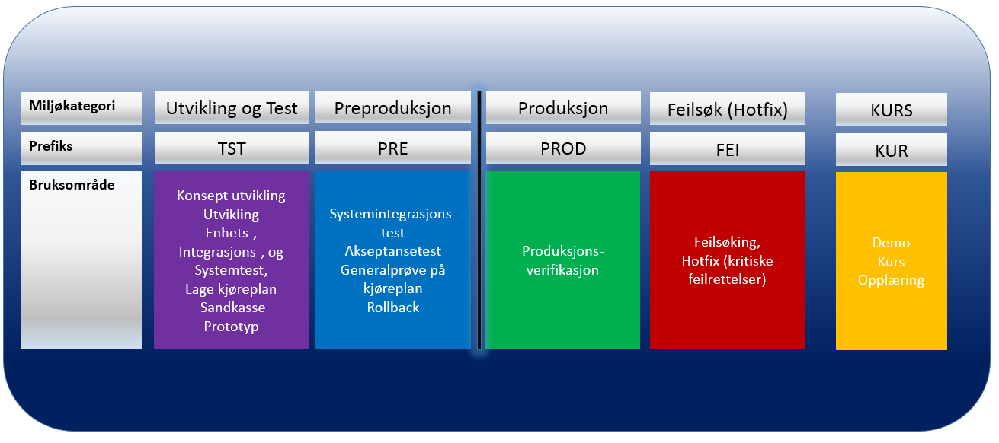
Figur 5 Miljøkategorimodell
I Tabell 8, Testmiljøkategorier, beskrives de fem miljøkategoriene samt hvilke testdata som kan benyttes mer detaljert.
Testmiljøkategori med kort beskrivelse
Utvikling og test
Brukes til utvikling og testing på lavere testnivå; enhetstest, integrasjonstest og systemtest.
- Frittstående testmiljø
- Kan fravike Produksjon spesielt med tanke på kapasitet (nedjustert)
- Eksterne leverandører kan få tilgang til miljøet, for selv å installere/konfigurere applikasjonen, installere feilrettinger mv.

Testdata: Det foretrukne er at ikke-reidentifiserbare data benyttes, jf. omtale i kapitel 6.3 Testdata.
Preproduksjon
Brukes til testing på høyere testnivå; systemintegrasjonstest og akseptansetest.
Kan være frittstående eller integrerte testmiljøer, som:
Systemintegrasjonstestmiljø
- Integrert testmiljø
- Produksjonslik infrastruktur, muligens med avvik, spesielt med tanke på kapasitet (nedjustert)
Akseptansetestmiljø:
- Frittstående og/eller integrert testmiljø
- Produksjonslik infrastruktur, muligens med avvik, spesielt med tanke på kapasitet (nedjustert)
Ikke-funksjonelle testmiljø, som Recovery, Backup/Restore, Failover, ytelse- og stresstest
- Frittstående eller integrert testmiljø
- Produksjonslik infrastruktur skalert til å supportere den planlagte ikke-funksjonelle testen

Testdata: Ikke-reidentifiserbare data benyttes. Under gitte forutsetninger kan produksjonsdata benyttes, jf. omtale i kapitel 6.3 Testdata.
Produksjon
Brukes under produksjonsverifikasjon for å verifisere idriftsettelse av IKT-leveransen i produksjonsmiljøet.

Testdata: Det er tillatt å benytte syntetiske og konstruerte data gitt at utvelgelse av testdata koordineres og en oversikt vedlikeholdes. Testleder/den ansvarlige for testgjennomføringen i leveranseløpet har et særskilt ansvar for å påse at dette følges opp. NB! I produksjonsmiljøet er det under ingen omstendigheter tillatt å benytte helse- og personopplysninger i Produksjonsverifikasjonen til annet enn verifisering av datakorrekthet.
Feilsøk (Hotfix)
Miljøet skal understøtte forvaltnings- og driftsorganisasjonens behov for tilgang til et produksjonslikt miljø med konfigurasjon og oppsett som i produksjon. Denne miljøkategorien skal ikke benyttes til testing i leveranseløpet.
Kurs
Benyttes til kompetanseutvikling i form av opplæring og kursvirksomhet. Denne type miljø skal ikke benyttes til testing i leveranseløpet.
  - Frittstående eller integrert miljø
  - Kan fravike Produksjon spesielt med tanke på kapasitet (nedjustert)

Testdata: Ikke-reidentifiserbare data benyttes jf. omtale i kapitel 6.3 Testdata.
Tabell 8 Testmiljøkategorier

Testdata
Til test skal det alltid benyttes data som er egnet for testformålet. I Helse Sør-Øst er hovedregelen at testing utøves med ikke re-identifiserbare data, altså data som er konstruerte, syntetiske eller anonymiserte. Det stilles særskilte krav dersom hovedregelen skal fravikes, og det skal være tilstede et rettslig grunnlag for bruk av personsensitive data til testformål, jf.:
- Lov om behandling av personopplysninger (personopplysningsloven)
- Personvernforordningen art.4.
- Policy for informasjonssikkerhet og personvern for Sykehuspartner HF /R11/
- Informasjonssikkerhetskrav i forbindelse med testaktivitet utarbeidet av Avdeling Sikkerhet ved Sykehuspartner HF /R11/

Jf. Figur 6 Testdatakategorier under kan testdata inndeles i fire kategorier. Kategori 1 er mest foretrukket og kategori 4 minst foretrukket.
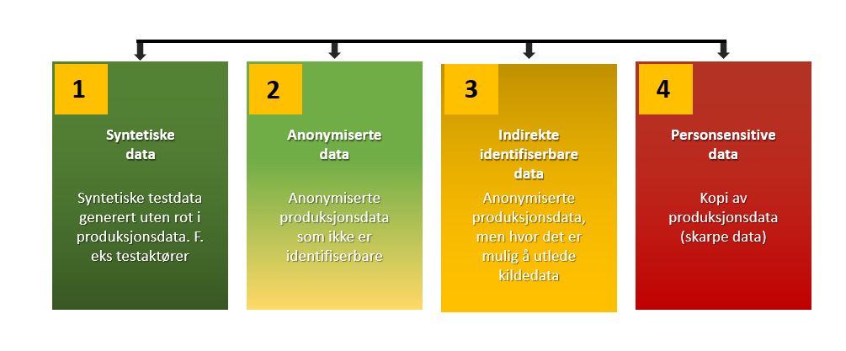
Figur 6 Testdatakategorier
Dersom kategori 3 eller 4 benyttes til testformål, skal rettslig grunnlag dokumenteres, godkjennes av dataansvarlig og følges opp iht. gjeldende formelle rutiner. Testleder har ansvar for at:
- Under test skal Testaktører fra Norsk helsenett benyttes iht. føringer fra Norsk helsenett /R5/.
- «A13 Rutine for behandling av testdata» /R4/ følges. Herunder at rettslig grunnlag dokumenteres og godkjennes av dataansvarlig
- «A 13-3 Rutine for kontroll av logger i testmiljøer» /R14/ følges under testing. Men også i etterkant for kontroll av at bare godkjente brukere har vært pålogget samt at det ikke har vært uautoriserte påloggingsforsøk
- Fase ST 5.5 i Service Validation and Testing følges/R3/. Herunder at “Rydding og avslutning» følges for opprydding av tilganger og testdata i testmiljøet.

Testverktøy
Leverandører har selv ansvar for testplanlegging og gjennomføring samt for valg av testverktøy for testnivåer som er leverandørens ansvar. I Helse Sør-Øst benyttes som hovedregel testadministrasjonsverktøyet Micro Focus ALM pr. 2021 Å benytte dette testadministrasjonsverktøyet bidrar til å sikre dokumentert sporbarhet og gjenbruksmulighet i senere testløp av samme IKT-tjeneste.

Mulige unntak fra hovedregelen er endringsløp for enhver change definert som Minor Change. I testløp for Minor Change kan det vurderes å benytte mal-verket basert på MS Office.
Testverktøy for andre formål, som testautomatisering, ytelsestesting mv., velges og anskaffes på basis av reelt behov og reelle krav i et testløp. Testenheten i Helse Sør-Øst, Sykehuspartner HFs avdeling for Test og Release kan kontaktes for råd og støtte vedrørende testverktøy.

Referanser

Nr. | Dokumentnavn | Lenke
/R1/ | A0 Regional Testpolicy for Helse Sør-Øst | Sykehuspartner HFs kvalitetsportal
/R2/ | Veileder til Regional overordnet teststrategi HSØ | Sykehuspartner HFs kvalitetsportal
/R3/ | Service Validation and Testing | Sykehuspartner HFs kvalitetsportal
/R4/ | A13 Rutine for behandling av testdata | Sykehuspartner HFs kvalitetsportal
/R5/ | Testaktører, Norsk Helsenett SF | Norsk helsenett SF
/R6/ | Change Management - Deployment Authorization | Sykehuspartner HFs kvalitetsportal
/R7/ | Prosjektveiviser PPM modell | Sykehuspartner HFs kvalitetsportal
/R8/ | Leveranseoppdrag | Sykehuspartner HFs kvalitetsportal
/R9/ | Rollebeskrivelse Service Validation and Testing | Sykehuspartner HFs kvalitetsportal
/R10/ | Rollebeskrivelse Release and Deployment Management | Sykehuspartner HFs kvalitetsportal
/R11/ | Instruks Informasjonssikkerhetskrav i forbindelse med testaktivitet | Sykehuspartner HFs kvalitetsportal
/R12/ | Gjennomføringsstrategi IKT i byggeprosjekter -  test og release prosedyrer | Sykehuspartner HFs kvalitetsportal
/R13/ | Policy for informasjonssikkerhet og personvern, Sykehuspartner HF | Sykehuspartner HFs kvalitetsportal
/R14/ | A 13-3 Rutine for kontroll av logger i testmiljøer | Sykehuspartner HFs kvalitetsportal

Dersom lenkene ikke er tilgjengelige, kan materialet sendes på epost, etter henvendelse til Prosessansvarlig Service Validation and Testing i Sykehuspartner HF: test@sykehuspartner.no

